OBJETIVO: Análisis sobre la situación jurídica de un inmueble para determinar si es viable algún tipo de negociación con el mismo o si es posible recibirlo o darlo en garantía de alguna obligación, por tal razón al realizar un estudio de títulos, se deben analizar todas las circunstancias jurídicas que tiene y rodean al inmueble y a su propietario, a efectos de blindar a la administración de posibles circunstancias que con ocasión del eventual contrato que se celebre, le haga incurrir en faltas a la normatividad vigente para la celebración de contratos estatales.

Estudio de títulos básico, consiste en la verificación de los antecedentes registrales para verificar que la tradición o transferencia del inmueble se haya realizado correctamente, para verificar igualmente que quienes vendan si sean propietarios del porcentaje que pretenden transferir, y por último, para verificar si sobre el bien inmueble recae alguna limitación al dominio.

Estudio de títulos especializado, consiste en verificar cada uno de los títulos de dominio del inmueble, con las copias de todas las escrituras públicas aportadas por los interesados, lo cual garantiza la comprobación de la información contenida en el certificado de tradición y libertad, da certeza en los porcentajes de venta y garantiza que no haya habido venta de cosa ajena anteriormente.

DESCRIPCIÓN DEL INMUEBLE:

(En este campo identifique el inmueble de acuerdo a la nomenclatura que se encuentre consignada en el certificado de libertad y tradición y en el certificado catastral, así mismo nombre del propietario actual según títulos revisados)

(INSERTAR UNA IMAGEN QUE PERMITA LA UBICACIÓN GEOESPACIAL DEL INMUEBLE)

EJEMPLO:
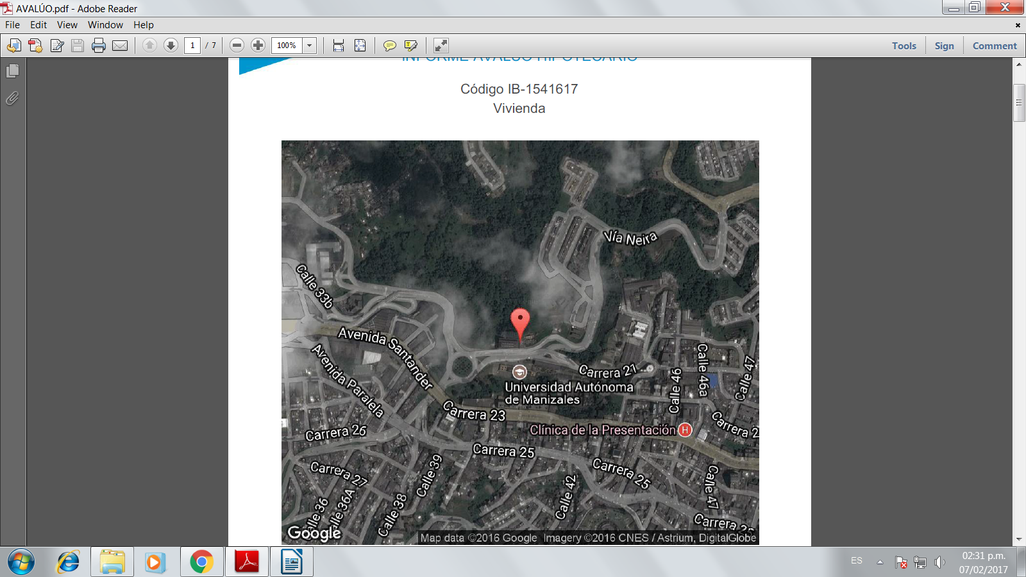

Información Básica
Propietario:
No. Identificación:
Localidad: |  | Dirección: |  | Sector: | (urbano o Rural)
Objeto del Concepto
Área que solicita el concepto

CONCEPTO DE RENTA

Se realizó un comparativo de mercado en el sector o zona donde se ubica el inmueble:

Si _____No____

(si es no explicar por qué; y si es si dejar el referente el cuadro que se observa)

DIRECCIÓN DEL PREDIO | METROS CUADRADOS | VALOR METRO CUADRADO

En constancia se suscribe a los XXXXXXXXXXXXXXXXXXXXX.

Quien elabora;

________________________________________

